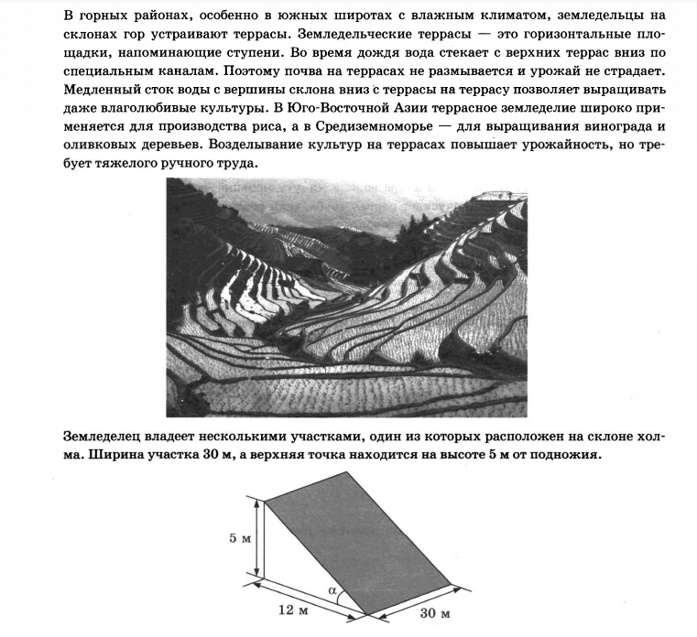
Задание 2 (ОГЭ 2020)
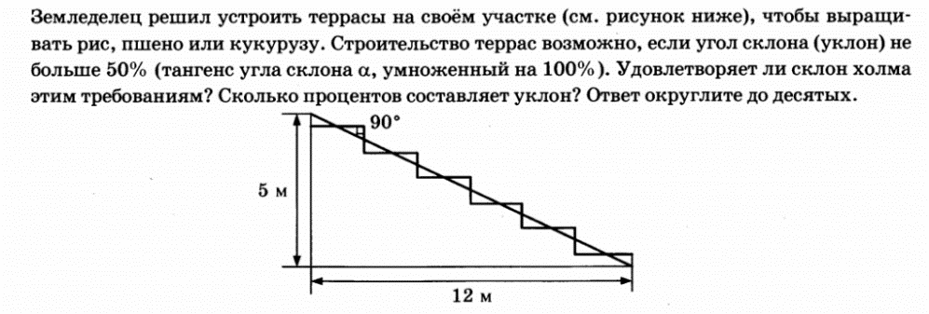

Задание 5 (ОГЭ 2020)
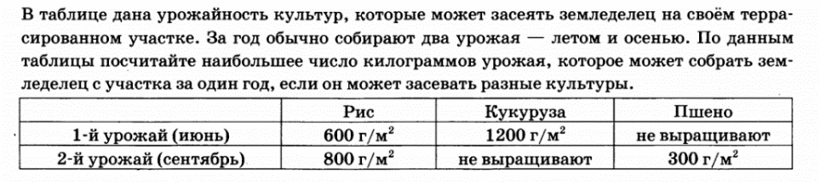
Задание 2 (ОГЭ 2020)

Задание 5 (ОГЭ 2020)

